삼텍, 광학 및 구리 설계를 위해 최대 28Gbps 지원이 가능한 파이어플라이 마이크로 플라이오버 시스템 출시

양산용으로 제공되는 이 고성능 인터커넥트 시스템은 구리 및 광학 시스템용 x4, x8, x12 구성의 동일한 마이크로 커넥터를 사용하여 밀도를 높이고, PCB 설계를 단순화하며, 전력 손실을 감소

2023년 xx월 xx일 커넥터 업계의 서비스 리더인 삼텍(Samtec, Inc.)은 마이크로 풋프린트의 고성능 광학 및 구리 인터커넥트를 상호 교환하여 사용할 수 있는 유연성을 갖춘 최초의 인터커넥트 시스템인 ‘옵티컬 파이어플라이 마이크로 플라이오버 시스템(Optical FireFlyTM Micro Flyover SystemTM)’을 출시한다고 밝혔다. 트랜시버, 2피스(2-piece) 커넥터 시스템, 케이블로 구성된 파이어플라이 마이크로 플라이오버 시스템은 x4, x8, x12 구성의 14, 16, 25, 28Gbps 설계를 지원한다. 이번에 발표된 제품은 Samtec Sudden Service®의 일환으로 삼텍 웹사이트에서 이용 가능한 3D 모델, PCI Express®-over-Fiber 어댑터 카드, 평가 키트를 등이 지원된다.

시리즈 제품
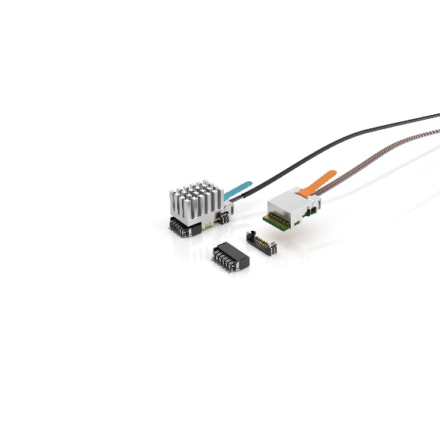
AI/고성능 컴퓨팅, 의료, 테스트 및 측정, FPGA 애플리케이션과 같은 고성능 설계에 사용하기에 적합한 ECUO ‘파이어플라이 액티브 옵티컬 마이크로 플라이오버 시스템(FireFly Active Optical Micro Flyover System)’ 케이블 어셈블리 모델은 최대 56Gbps의 PAM4 SerDes를 지원하며 패키지에 가깝게 배치할 수 있도록 설계되었다. 군사, 항공우주 및 산업용 애플리케이션을 위한 확장 온도 버전(모델 ETUO)은 -40°C ~ +85°C에서 작동하며 MIL-STD-810에 지정된 외부 충격 및 진동 테스트 방법을 적용 시 오류 없는 전송을 입증했다(비용 최적화된 ECUE 모델은 구리 케이블 어셈블리와 함께 제공된다.)
ATE, 군사/항공, 방송 비디오, 공장 자동화와 같은 고밀도 애플리케이션에 이상적인 PCUO 모델은 PCIe 3.0/4.0 데이터 전송률과 2개의 사이드밴드 신호를 최대 100m까지 전송하며, 확장 온도 버전인 PTUO는 -40°C ~ +85°C에서 1E-12 이상의 BER로 작동한다 (비용 최적화된 PCUE 시리즈는 구리 케이블 어셈블리와 함께 제공된다.)

작은 크기 및 손쉬운 조립
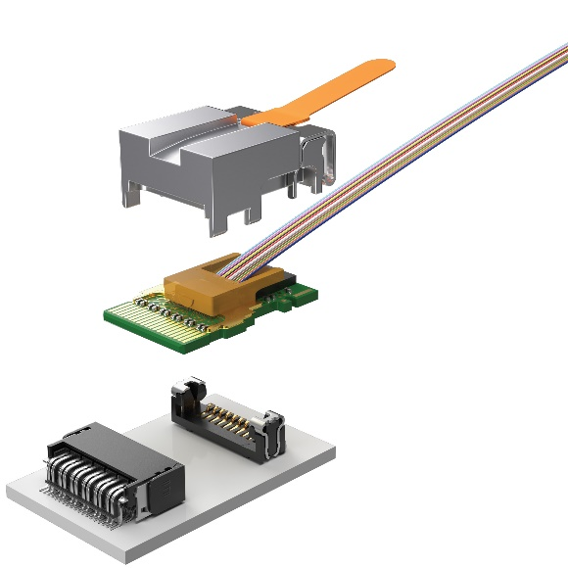
옵티컬 파이어플라이 마이크로 플라이오버 시스템의 제품들은 0.63평방인치에 불과한 소형 풋프린트에서 14~28Gbps의 성능을 달성하며, 총 265Gbps/in²의 성능을 제공한다. 모든 모델은 파이어 플라이 구리 또는 광학 케이블로 교체 가능하다. 이 커넥터 시스템은 11.25 x 21.08mm에 불과한 업계 최고의 소형 풋프린트를 갖추고 있어 ASIC 모듈에 근접할 수 있다.
용접 탭, 래치 잠금 메커니즘 및 로딩 가이드가 있는 견고한 2피스 에지 카드 소켓 시스템은 기계식 나사 및 하드웨어를 사용하는 압축 시스템에 비해 케이블 어셈블리의 결합과 분리를 간소화한다. 핀형(finned), 평면형(flat), 파이버그루브(fiber-groove)형 또는 맞춤형 설계로 제공되는 일체형 방열판은 조립을 더욱 단순화하면서 열 성능을 향상시킨다. 다양한 고밀도 및 견고한 엔드 옵션을 사용할 수 있다.

뛰어난 성능
삼텍의 플라이오버(Flyover®) 케이블을 사용해 데이터 연결을 "오프보드"로 하면, 신호 무결성 설계가 훨씬 쉬워지고 전기적 성능을 향상시킬 수 있다.
평가 키트 및 설계 지원
삼텍은 현재 파이어플라이 마이크로 플라이오버 시스템을 지원하기 위한 세 가지 평가 키트인 14Gbps FireFly FMC 개발 키트, 25/28Gbps FireFly FMC+ 개발 키트 및 28Gbps FireFly 평가 키트를 제공한다.
삼텍의 국제적인 다분야 기술 전문가 팀은 최첨단 광학 솔루션의 설계, 개발, 제조 및 애플리케이션 지원에 전념하고 있다. 자세한 정보 및 설계 지원은 FireFly@samtec.com 으로 문의하거나 Micro Flyover On-Board Optical Engine, FireFly™ | Samtec을 참조.

삼텍(Samtec) 회사 소개
1976년에 설립된 삼텍은 고속 보드간(board-to-board), 고속 케이블, 미드 보드 및 패널 광학, 정밀 RF, 플렉서블 스태킹 및 마이크로/러기드 부품 및 케이블을 포함한 다양한 전자 인터커넥트 솔루션 라인을 제공하는 비상장 제조기업이다.
삼텍 테크놀로지 센터는 베어 다이에서 100미터 떨어진 인터페이스까지, 그리고 그 사이의 모든 인터커넥트 지점에 이르는 시스템의 성능과 비용 두 가지를 모두를 최적화시키는 기술, 전략, 제품을 개발 및 최첨단화 하는데 전념하고 있다. 자세한 내용은 www.samtec.com 참조.

